프로젝트명: Block Connect
마르미-III 1.0 산출물 양식
문서번호: M030
Version 1.1

김태현

라멘에 차슈추가

Blcok Connect Inc

제.개정 이력서
버전 | 제.개정 일자 | 제.개정 페이지 및 내용 | 작성자 | 승인자
1.0 | 2019/09/24 | 제정 | 김태현 | 이재현
1.1 | 2019/09/29 | 개정 | 김태현 | 이재현

목차
1. 프로젝트WBS/활동의존도/프로젝트산출물목록/프로젝트 점검점 4
1.1 개발 프로세스 4
1.2 관리프로세스 5
2. 프로젝트 표준 및 절차 6
2.1 프로젝트 용어 6
2.2 회의관리방안 7
2.3 현안관리방안 7
2.4 변경관리방안 7
2.5 진척관리방안 7
2.6 문서관리방안 7
3. 프로젝트 조직 7
4. 프로젝트 예측공수 9
5. 프로젝트 자원할당 결과 9
6. 프로젝트 일정 10
7. 프로젝트 위험 평가 결과 10

프로젝트WBS/활동의존도/프로젝트산출물목록/프로젝트 점검점

개발 프로세스
단계 | 활동 | 작업 | 선행작업 | 산출물 | 인도/  비인도 | 비고
요구획득 | 요구사항 이해  요구사항 정의  개발전략 수립 | 시스템비전개발  사용자요구사항정의  유스케이스모형작성  개념모형작성  서비스정의  초기시스템아키텍처정의 | 시스템비전개발  사용자요구사항정의  유스케이스모형작성  개념모형작성  유스케이스모형작성 | 용어사전  요구사항기술서  유스케이스모형  개념모형  시스템아키텍처정의서  서비스정의서 | O  O  O  O  O  O  O | 이재현  김태현
아키텍처 | 요구사항분석  아키텍처정의  아키텍처프로토타입핑  테스트및전환계획 | 유스케이스분석  UI설계  객체모형분석  소프트웨어아키텍처정의  설계전략정의  비즈니스컴포넌트설계  시스템아키텍처정의  컴포넌트획득  데이터모형작성  아키텍처프로토타입계획  아키텍처프로토타입개발  아키텍처프로토타입평가 | 요구획득단계  유스케이스모형분석  UI설계  객체모형분석  소프트웨어아키텍처정의  설계전략정의  비즈니스컴포넌트설계  시스템아키텍처정의  컴포넌트획득  데이터모형작성  아키텍처프로토타입계획  아키텍처프로토타입개발 | 객체모형  소프트웨어아키텍처정의서  메커니즘기술서  데이터모형기술서 | O  O  O  O  O  O  O | 이재현
점진적개발 | 요구사항및아키텍처정제  컴포넌트 기본설계  컴포넌트 상세설계  컴포넌트구현  지침서개발  컴포넌트 테스트  통합테스트  시스템 테스트 | 요구사항정제  아키텍처정제  클래스구조설계  상호작용설계  가변성설계  DB설계  서버컴포넌트구현  UI구현  DB구축  컴포넌트테스트준비  컴포넌트테스트수행  컴포넌트테스트평가  통합테스트준비  통합테스트수행  통합테스트평가 | 아키텍처단계  요구사항정제  아키텍처정제  클래스구조설계  상호작용설계  DB설계  서버컴포넌트구현  서버컴포넌트구현  UI구현  DB구축  컴포넌트테스트준비  컴포넌트테스트수행  컴포넌트테스트평가  통합테스트준비 | 데이터베이스설계서  컴포넌트설계서  통합테스트설계서  통합테스트결과보고서 | O  O  O  O | 이재현  김태현
인도 | 시스템설치  사용자교육  인수테스트  설치후관리 | 운영자원설치  응용시스템설치 | 점진적개발단계  운영자원설치 |  |  | 김태현

관리프로세스
단계 | 활동 | 작업 | 선행작업 | 산출물 | 인도/  비인도 | 비고
프로젝트시작 | 프로젝트준비  프로젝트계획 | 프로젝트기안  프로젝트제안요청  프로젝트제안  프로젝트제안선정  프로젝트계약  프로젝트확정  프로젝트계획수립  품질관리수행방안정의  프로젝트승인획득 | 프로젝트기안  프로젝트제안요청  프로젝트제안  프로젝트제안선정  프로젝트계약  프로젝트확정  프로젝트계획수립  품질관리수행방안정의 | 프로젝트기안서  프로젝트정의서  프로젝트수행계획서  품질관리계획서 | O  O  O  O | 이재현  김태현
프로젝트진행 | 단계준비  단계통제 | 프로젝트환경준비  작업계획수립  미니프로젝트반복계획수립  프로젝트팀교육  프로젝트작업할당  프로젝트참여자동기부여  프로젝트진행추적  미니프로젝트진행모니터  품질관리수행 | 프로젝트시작단계  프로젝트환경준비  작업계획수립  미니프로젝트반복계획수립  프로젝트팀교육  프로젝트작업할당  프로젝트참여자동기부여  프로젝트진행추적  미니프로젝트진행모니터 | 착수문서  단계작업계획서  미니프로젝트수행계획서  단계평가서 | O  O  O  O | 이재현  김태현
프로젝트종료 | 프로젝트완료 | 프로젝트완료보고준비  결과물인계  프로젝트자원릴리즈 | 프로젝트진행단계  프로젝트완료보고준비  결과물인계 | 프로젝트완료보고서 | O | 이재현

프로젝트 표준 및 절차

프로젝트 용어
한글명 | 영문명 | 설명 | 별칭
이용자 | Player | 도미노 게임 플레이어 | 플레이어
관리자 | Game Manager | 서버관리 시스템의 관리를 위한 이용자로서  회원의 정보관리, 시스템 오류 수정 업무를 맡고있다.. | 시스템관리자
마이크로소프트 애저 | Microsoft Azure | 클라우드 컴퓨팅 제공 | 서버
구역(지역) | Zone(area) | 지역 별 서버
랭킹 | Ranking | 지역 별로 더 오랜 시간 넘어지는 구역을 선별
타임 오버 | Time Over | 주어진 시간이 지나면 도미노가 넘어지기 시작한다.
커스터마이징 | Customizing | 도미노의 색상과 게임의 배경 등을 바꿀 수 있다.
아이템 | Item | 상호작용 할 수 있는 공 같은 도구를 지원
블록 | Block | 도미노 게임에서 쓰이는 기본 도구
점수 | Score | 도미노 게임 평가 시스템을 통해 나온 정수 값
상점 | Item Shop | 캐쉬로 커스터마이징이나 아이템을 살 수 있는 상점
BGM | Background Music | 배경 음악
효과음 | Sound Effect | 대사, 음악, 해설을 제외한 소리, 또는 의도적으로 부가한 음향

회의관리방안
회의 및 보고는 작업일정에서 제시된 것과 마찬가지로 2차례의 중간 검토회의와 1차례의 최종 검토회의를 갖도록 한다. 검토회의의 일정 및 목적은 다음과 같다:
제목 | 일시 | 장소 | 목적
주간 참모 회의 | 2019년 9월 24일 | 회의실 | 주간 검토
주간 참모 회의 | 2019년 10월 1일 | 회의실 | 주간 검토
주간 참모 회의 | 2019년 10월 8일 | 회의실 | 주간 검토
1차 검토모임 | 2019년 10월 15일 | 회의실 | 중간 검토
주간 참모 회의 | 2019년 10월 22일 | 회의실 | 주간 검토
주간 참모 회의 | 2019년 10월 29일 | 회의실 | 주간 검토
2차 검토모임 | 2019년 11월 5일 | 회의실 | 중간 검토
주간 참모 회의 | 2019년 11월 12일 | 회의실 | 주간 검토
주간 참모 회의 | 2019년 11월 19일 | 회의실 | 주간 검토
최종 검토모임 | 2019년 11월 26일 | 회의실 | 최종 검토

현안관리방안
해당사항 없음.

변경관리방안
해당사항 없음.

진척관리방안
해당사항 없음.

문서관리방안
※ 품질관리 계획서의 4. 문서관리 절차 정의 참조

프로젝트 조직
프로젝트 수행팀은 프로젝트 책임자 1인, 프로젝트 관리, 품질 관리자 1인, 업무 분석, 컴포넌트 설계자 1인, 컴포넌트 및 시스템 구현자 1인 등 총 4명으로 구성된다. 조직의 구성과 역할은 다음과 같다:

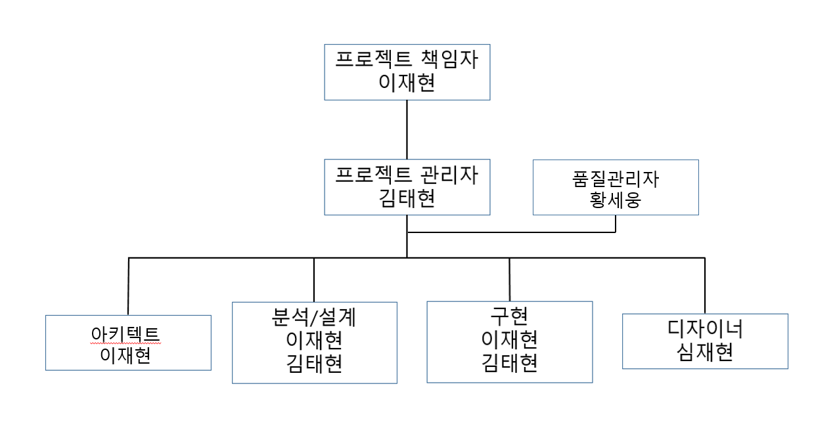

역할 | 담당 | 주요책임 | 구분
프로젝트 책임자 | 이재현 | 프로젝트 전략, 계획, 관리 및 확인의 책임을 갖는다.  프로젝트 팀이 올바른 목표에 도달할 수 있도록 전반적인 지원을 한다.  고객이나 사용자와의 협력을 조정한다. | Blcok Connect Inc
프로젝트 관리자 | 김태현 | 프로젝트의 우선순위를 정의하고, 프로젝트 계획서를 작성하여 계획에 따라 자원/시간/비용을 할당한다.  프로젝트 일정에 대한 통제와 조정 작업을 수행하며 일정 변경에 따라 계획을 수정한다. | Blcok Connect Inc
품질 관리자 | 황세웅 | 방법론 및 관련 표준을 제시하고, 산출물 작성 기준을 정의한다.  컴포넌트 테스트를 통해 소프트웨어 품질을 검수한다. | Blcok Connect Inc
아키텍트 | 이재현 | 시스템 아키텍처를 정의한다. | Blcok Connect Inc
업무 분석자 | 이재현, 김태현 | Block Connect 전반을 파악하고 업무 표준을 제시한다.  Block Connect의 프로세스와 활동을 정의하고 데이터를 분석하며 필요에 따라 프로세스를 개선한다.  팀원들에게 Block Connect에 대한 전달 및 교육을 담당한다. | Blcok Connect Inc
설계자 | 이재현,  김태현 | 컴포넌트 정형 명세 작성에 대한 책임을 갖는다.  컴포넌트 기능성에 대한 윤곽을 잡고 시스템이 수행하는 일의 범위를 정하는 일을 담당한다.  이를 통해 요구사항 도출 및 컴포넌트 분석과 설계를 책임지며 소프트웨어 컴포넌트 명세를 정의한다. | Blcok Connect Inc
구현/테스트 수행자 | 이재현,  김태현, | 정의된 컴포넌트 명세에 맞는 소프트웨어 컴포넌트를 구현한다.  프로젝트에 적용된 표준에 따라 컴포넌트를 개발하고, 단위 테스트를 수행한다.  아울러 테스트 컴포넌트와 그에 상응하는 서브 시스템을 개발하고 테스트하는 책임도 진다. | Blcok Connect Inc
사용자 그룹 | 이재현 | 도미노 게임에 대한 전문 지식을 제공한다.  요구사항 도출 및 유스케이스 모형화 작업을 공동 수행한다.  사용자 테스트 수행 시 구현된 어플리케이션에 대한 테스트를 수행하고 이에 따른 피드백을 제공한다. | Blcok Connect Inc

프로젝트 예측공수
업무  작업 | 세션 관리 시스템 | 게임 데이터 시스템 | 게임 컨트롤러 | 캐쉬 상점 | 게임 접속 | 계
요구획득 | 0.5 M/M | 1 M/M | 1 M/M | 0.5 M/M | 0.2 M/M | 3.2 M/M
아키텍처 | 0.5 M/M | 1 M/M | 1 M/M | 0.5 M/M | 0.2 M/M | 32. M/M
점진적개발 | 0.5 M/M | 1 M/M | 0.5 M/M | 0.5 M/M | 0.3 M/M | 2.8 M/M
인도 | 0.2 M/M | 0.2 M/M | 0.6 M/M | 0.5 M/M | 0.2 M/M | 1.7 M/M
합계 | 1.7 M/M | 3.2 M/M | 3.1 M/M | 2 M/M | 1 M/M | 11 M/M

프로젝트 자원할당 결과
자원  업무 | 인력 |  |  | 도구 | 기타
자원  업무 | 직책 | 이름 | 등급 | 도구 | 기타
아트 | 신입 | 심재현 | 초급 | Photoshop, 3D Max, Adobe illustrator
개발 | 신입 | 이재현  김태현 | 초급  초급 | Unity Engine, Microsoft Azure, Visual Studio, Google Search Engine, Naver Search Engine,
테스트 | 신입 | 황세웅 | 초급 | Microsoft word, PDF

프로젝트 일정
2019년 9월 24일부터 2019년 11월 26일까지 수행하는 것으로 한다. 일정은 주5일 근무를 가정하였으며, 휴일과 국경일 등을 제한 순수 작업일 기준으로 작업기간을 설정하였다. 작업일정은 크게 다음의 두 가지 부분으로 구성 된다.
- 2019/9/24 ~ 2019/11/29 (49일간): Block Connect에 대상으로 한 마르미-III 4.0 적용 사례 구축 및 산출물 개발

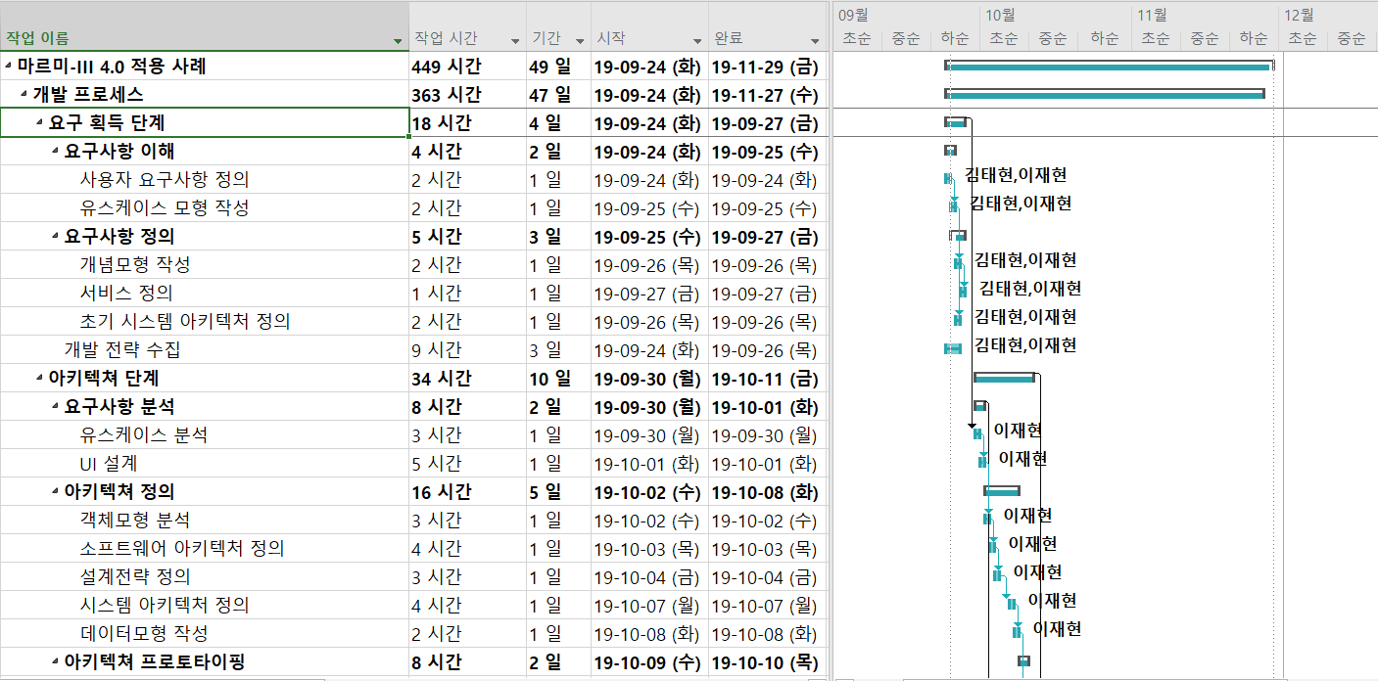
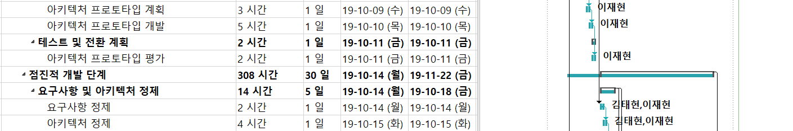
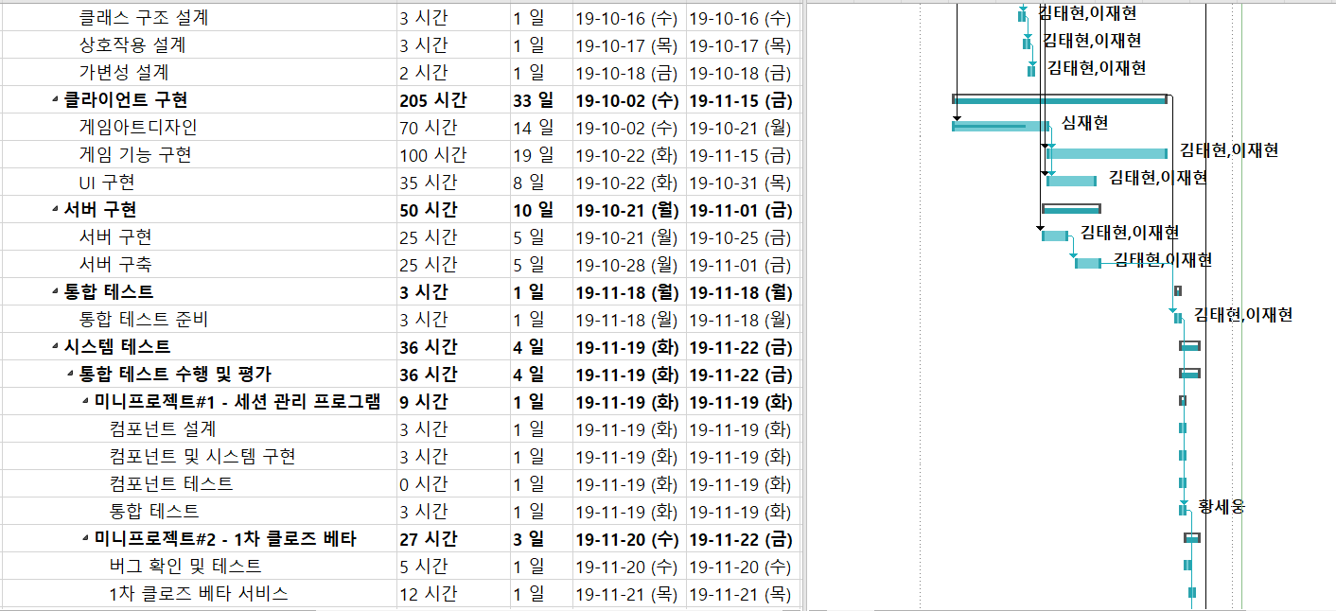
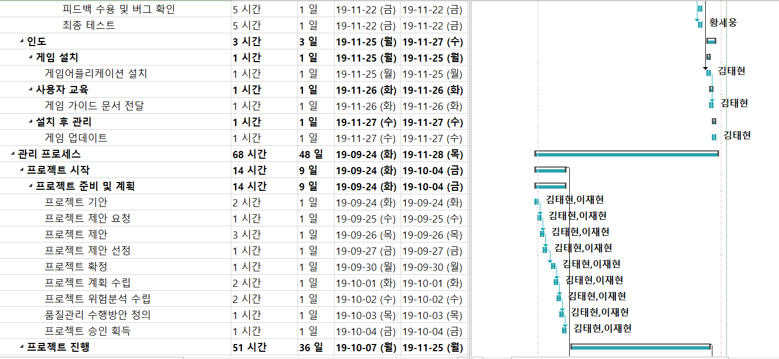
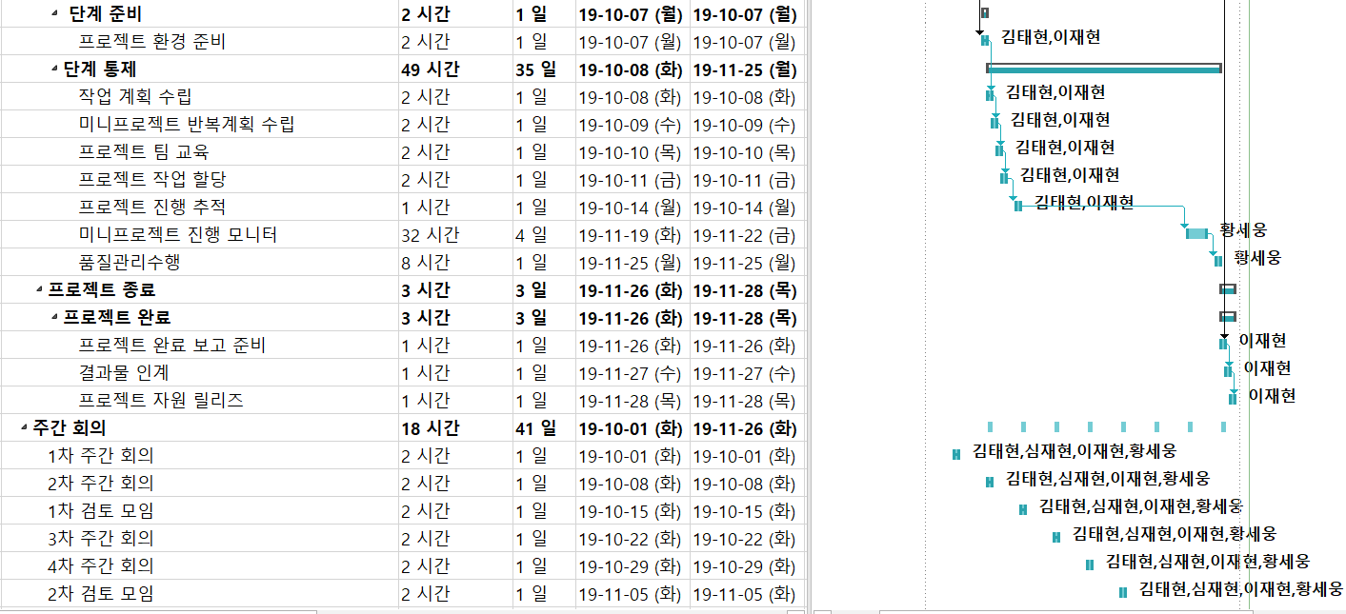

프로젝트 위험 평가 결과
유형 | 위험 | 대응방안 | 비고
공통 | 인력변동 | 백업인력 풀 가동
공통 | 요구사항 변경 | 변경관리 주기 조정

